«СОГЛАСОВАНО»  Администрация Артинского городского округа  Заместитель Главы Артинского городского округа  _______ Ярушников С.В.  «____»_______20____г. | «СОГЛАСОВАНО»  Начальник Управления образования Администрации Артинского городского округа  _________Е.А.Спешилова  «____»_______20____г.
«СОГЛАСОВАНО»  ГИБДД ОМВД России по Артинскому району майор полиции  ________М.Ю.Черепанов  «____»_______20____г. | «УТВЕРЖДАЮ»  Директор МАОУ «Азигуловская СОШ»  _________Р.М.Валиев  «____»_______20____г.

ПАСПОРТ
дорожной безопасности образовательной организации
МАОУ «Азигуловская СОШ»
(наименование образовательной организации)

2018 г.

Общие сведения
Муниципальное автономное общеобразовательное учреждение
"Азигуловская средняя общеобразовательная школа "
(Полное наименование образовательной организации)
Тип образовательной организации общеобразовательная
Юридический адрес: 623368, Свердловская область, Артинский район, с. Азигулово, ул. 30 лет Победы, 26 тел/факс (34391) 6-47-40 E-mail: valievrinat@yandex.ru
Фактический адрес: 623368, Свердловская область, Артинский район, с. Азигулово, ул. 30 лет Победы, 26тел/факс (34391) 6-47-40 E-mail: valievrinat@yandex.ru

Руководитель образовательной организации:
Директор Валиев Ринат Марсович (34391) 6-47-40
(фамилия, имя, отчество) (телефон)
Заместитель директора
по учебной работе Каюмов Дамир Гаптулянович (34391) 6-47-40
(фамилия, имя, отчество) (телефон)
Педагог-организатор Бикбаева Виолетта Ромудисовна 89533820020
(фамилия, имя, отчество) (телефон)

Ответственные работники
муниципального органа
образования методист Пахомова Зоя Петровна
(должность) (фамилия, имя, отчество)
8(34391)-2-11-97
(телефон)
Ответственные от
Госавтоинспекции ИДПС Фазлыев Ратмир Мухаматнурович
(должность) (фамилия, имя, отчество)

89506303731
(телефон)

Ответственные работники
за мероприятия по профилактике
детского травматизма учитель ОБЖ Таипов Фанис Мугинович
(должность) (фамилия, имя, отчество)
89089213198
(телефон)

Руководитель или ответственный
работник дорожно-эксплуатационной организации,
осуществляющей
содержание улично-дорожной
сети (УДС)∗ Глава Азигуловской сельской администрации
Габдулхакова Расиля Норимановна

Руководитель или ответственный
работник дорожно-эксплуатационной
организации, осуществляющей
содержание технических средств
организации дорожного
движения (ТСОДД)* Габдулхакова Расиля Норимановна 89527389071
Количество обучающихся (учащихся, воспитанников) 65
Наличие уголка по БДД имеется 1 этаж
(если имеется, указать место расположения)
Наличие класса по БДД имеется 1 этаж
(если имеется, указать место расположения)
Наличие автогородка (площадки) по БДД - территория ОО

Наличие автобуса в образовательной организации имеется
(при наличии автобуса)
Владелец автобуса - Муниципальное автономное общеобразовательное учреждение
"Азигуловская средняя общеобразовательная школа " Артинский ГО
(ОО, муниципальное образование и др.)

Время занятий в образовательной организации:
1-ая смена: 8 час. 30 мин. – 14 час.55 мин. (период)

Телефоны оперативных служб:
1. Единая служба спасения-112
2.Скорая помощь-03
3.Отдел полиции посёлка Арти РОВД
Арти, Ленина улица, 55
+7 (34391)2-11-55 или 02

4.п. Арти пожарная часть № 207
отряд № 37 УГПС МЧС России
по Свердловской области
Арти, Ленина улица, 58
+7 (34391)2-24-54 или 01
5. Газовая служба-04

Содержание

- План-схемы образовательной организации (сокращение – ОО).
1. Схема организации дорожного движения в непосредственной близости от образовательного учреждения с размещением соответствующих технических средств организации дорожного движения, маршрутов движения детей и расположения парковочных мест
2. Маршруты движения организованных групп детей от образовательной организации к стадиону.
3. Пути движения транспортных средств к местам разгрузки/погрузки и рекомендуемые безопасные пути передвижения детей по территории образовательной организации.

- Информация об обеспечении безопасности перевозок детей специальным транспортным средством (автобусом).
1. Общие сведения.
2. Маршрут движения автобуса образовательной организации.
3. Безопасное расположение остановки автобуса у образовательной организации.

III. Приложения.
План-схема пути движения транспортных средств и детей при проведении дорожных ремонтно-строительных работ вблизи образовательной организации.

I. План-схемы образовательной организации
1. Схема организации дорожного движения в непосредственной близости от образовательного учреждения с размещением соответствующих технических средств организации дорожного движения, маршрутов движения детей и расположения парковочных мест
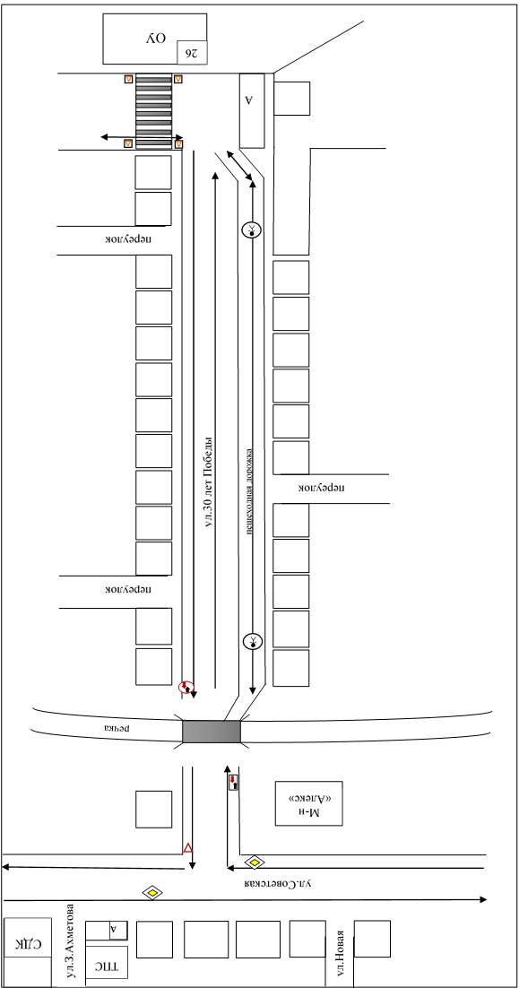
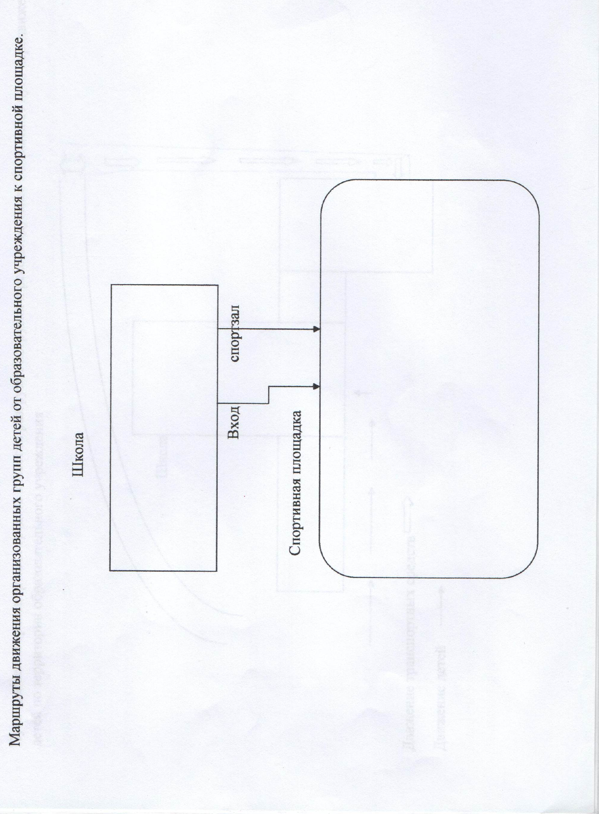
2. Маршруты движения организованных групп детей от образовательной организации к стадиону
3. Пути движения транспортных средств к местам разгрузки/погрузки и рекомендуемые безопасные пути передвижения детей по территории образовательной организации
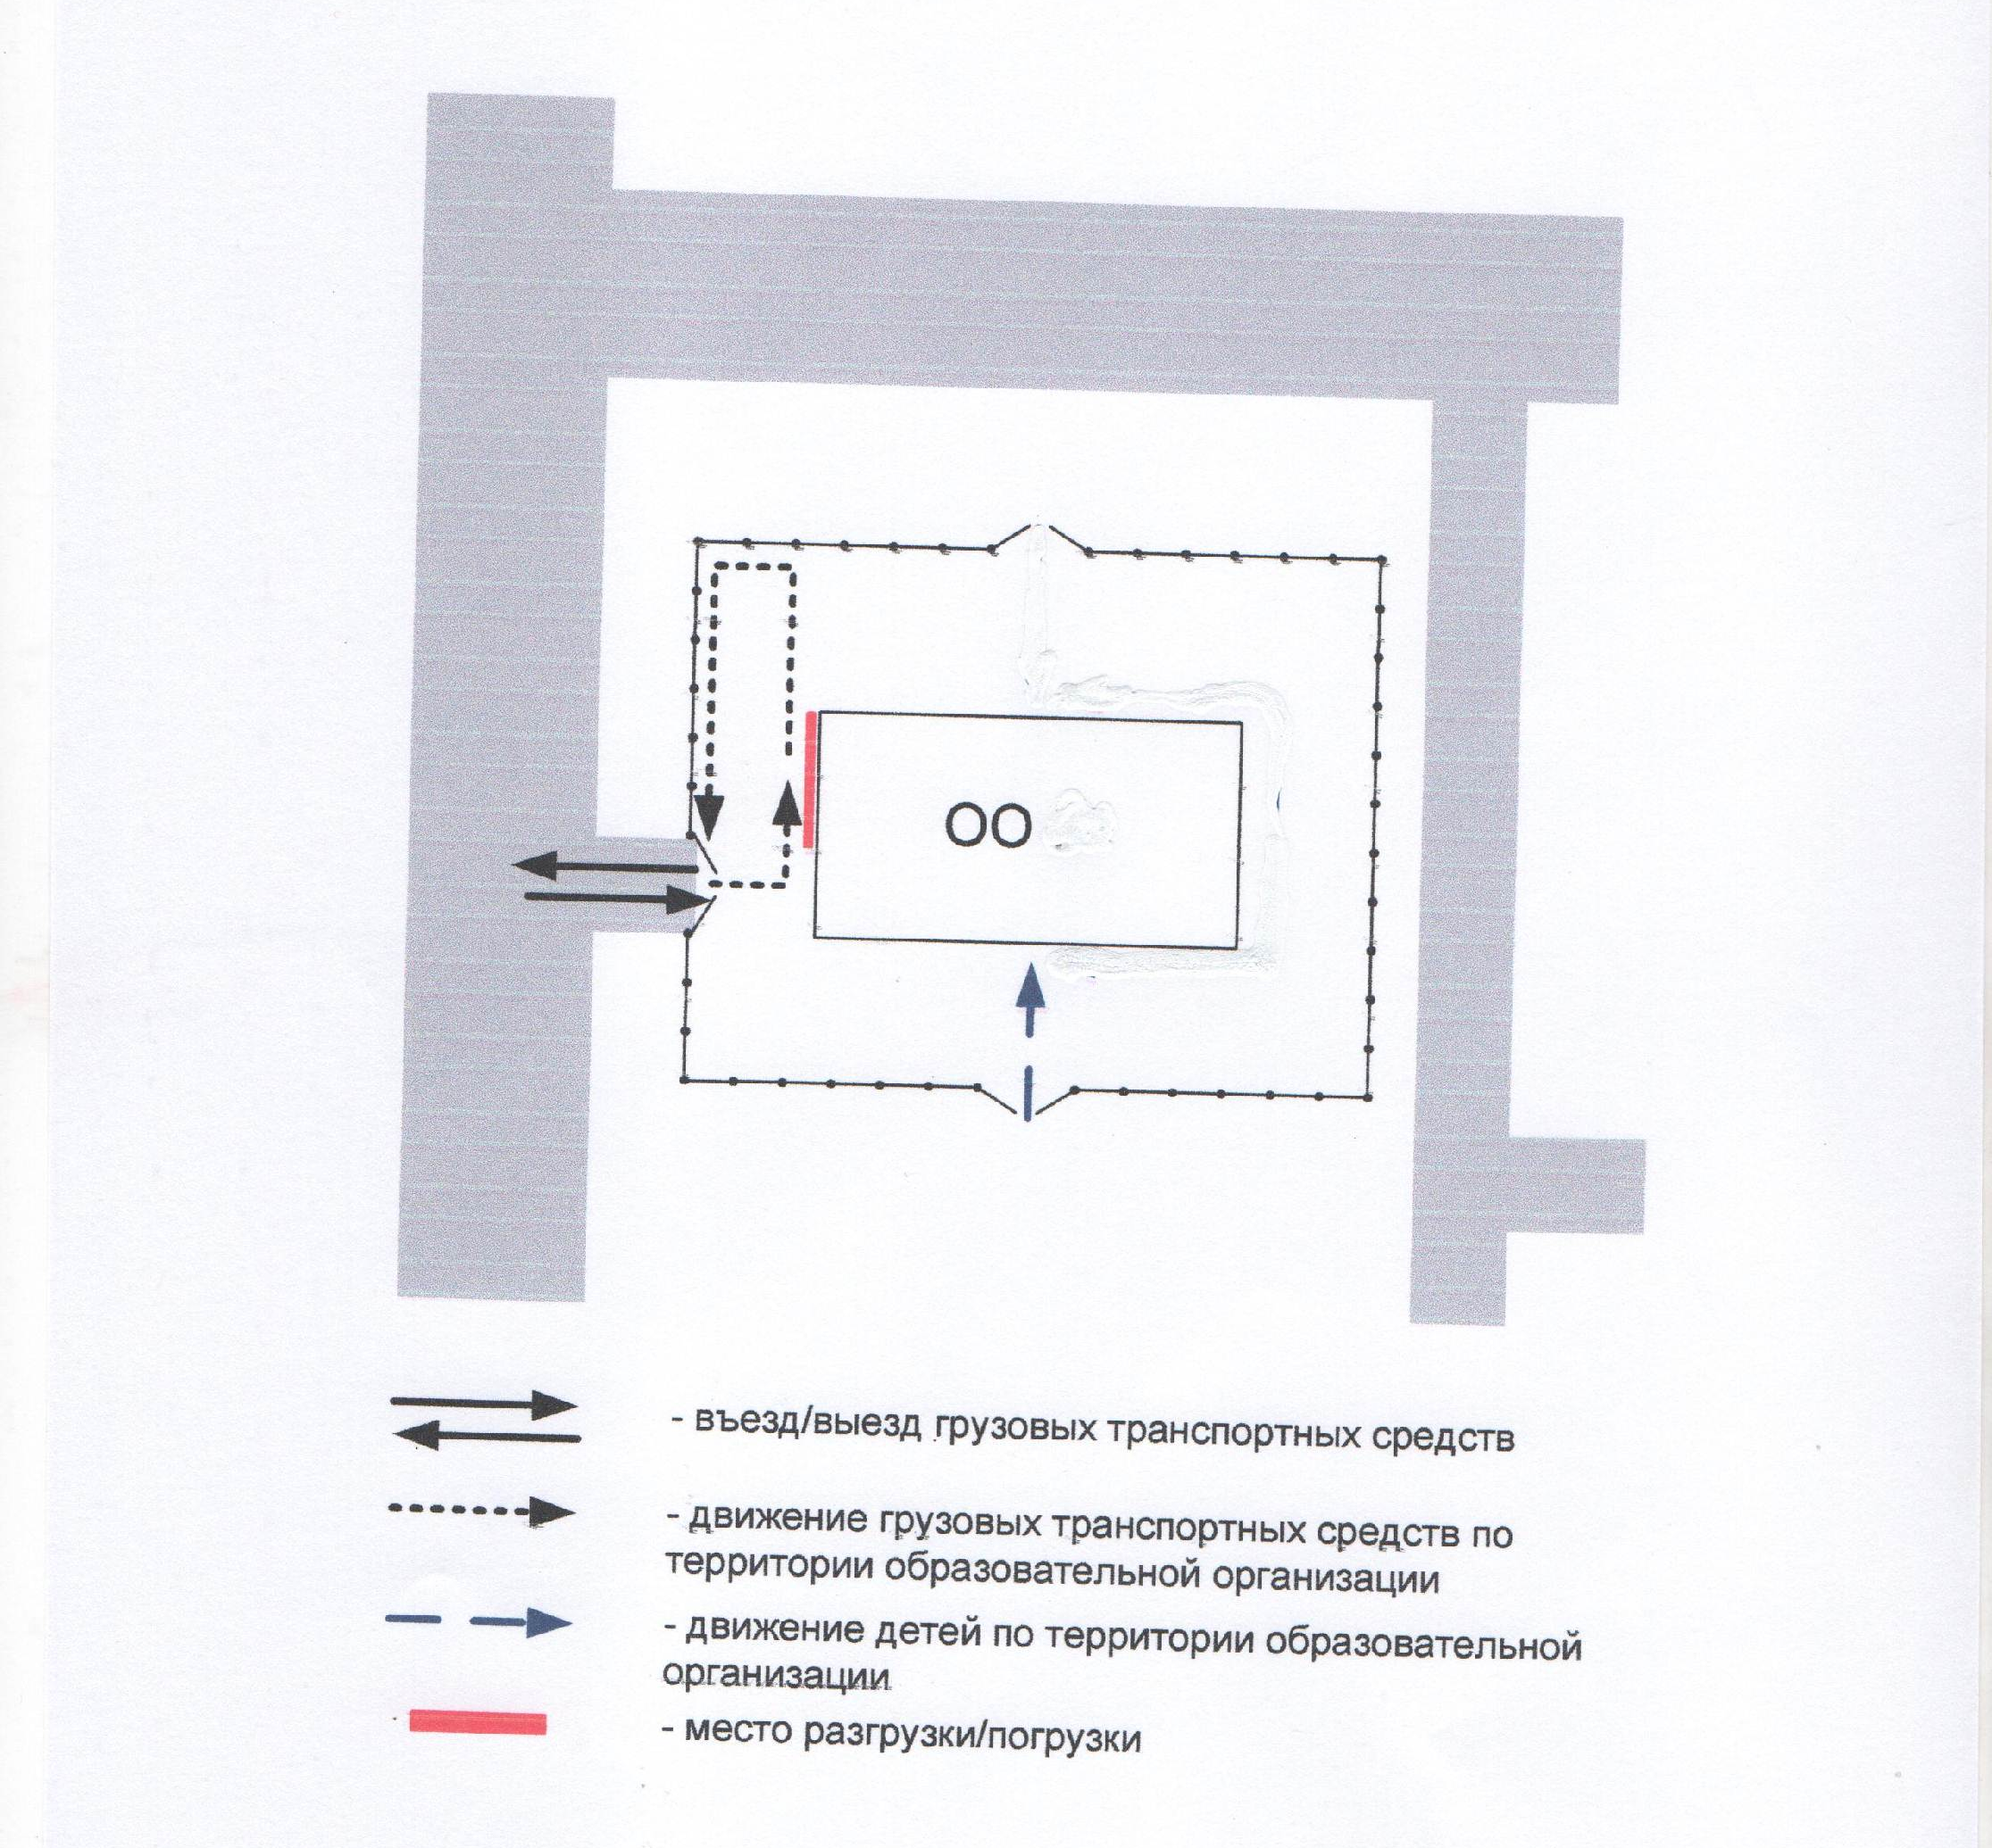

II. Информация об обеспечении безопасности перевозок детей специальным транспортным средством (автобусом).

(при наличии автобуса(ов))
- Общие сведения

Марка ПАЗ – 32053
Модель 32053-70
Государственный регистрационный знак ЕЕ 303-66
Год выпуска 2008 Количество мест в автобусе 22
Соответствие конструкции требованиям, предъявляемым к школьным автобусам - соответствует

2. Сведения о водителе(ях) автобуса(сов)

Фамилия, имя, отчество | Дата принятия на работу | Стаж вождения ТС категории D | Дата пред- стоящего медицинского осмотра | Период проведения стажировки | Сроки повышение квалификации | Допущенные  нарушения ПДД
Габдулхаков  Рафан  Нургалиевич | 02.06.  2011 | 31 год | 14.09.2018 | - | 26.10.  2016 | скоростной режим

3. Организационно-техническое обеспечение

- Лицо, ответственное, за обеспечение безопасности дорожного движения: Дельмухаметов Ильдар Мугтасимович
(Ф.И.О.)
Назначен приказом №44\2 от 30.08.2017
(дата)
прошёл аттестацию по безопасности дорожного движения удостоверение № 945, от 23 апреля 2015 г.
(дата)

2) Организация проведения предрейсового медицинского осмотра водителя:
осуществляет Авхадыева Фания Габдуловна
(Ф.И.О. специалиста)
на основании договора 15 –фл от 01.01.2017 г.
действительного до 31.12.2017 г.
(дата)

3) Организация проведения предрейсового технического осмотра транспортного средства:
осуществляет: Дельмухаметов Ильдар Мугтасимович
(Ф.И.О. специалиста)
на основании №44\2 от 30.08.2017
действительного до 31 08.2018 г.
(дата)

4) Дата очередного технического осмотра: май 2018 г.
5) Место стоянки автобуса в нерабочее время: школьный гараж
меры, исключающие несанкционированное использование ведётся видеонаблюдение, гараж под замком, в школе имеется сторож

4. Сведения о владельце автобуса

Юридический адрес владельца: 623368, Свердловская область, Артинский район, с. Азигулово, ул. 30 лет Победы, 26 тел/факс (34391) 6-47-40 E-mail: valievrinat@yandex.ru
Фактический адрес владельца: 623368, Свердловская область, Артинский район, с. Азигулово, ул. 30 лет Победы, 26 тел/факс (34391) 6-47-40 E-mail: valievrinat@yandex.ru
Телефон ответственного лица: 8950-195-58-93 Дельмухаметов Ильдар Мугтасимович

Образец схемы

- Безопасное расположение остановки автобуса
у образовательной организации

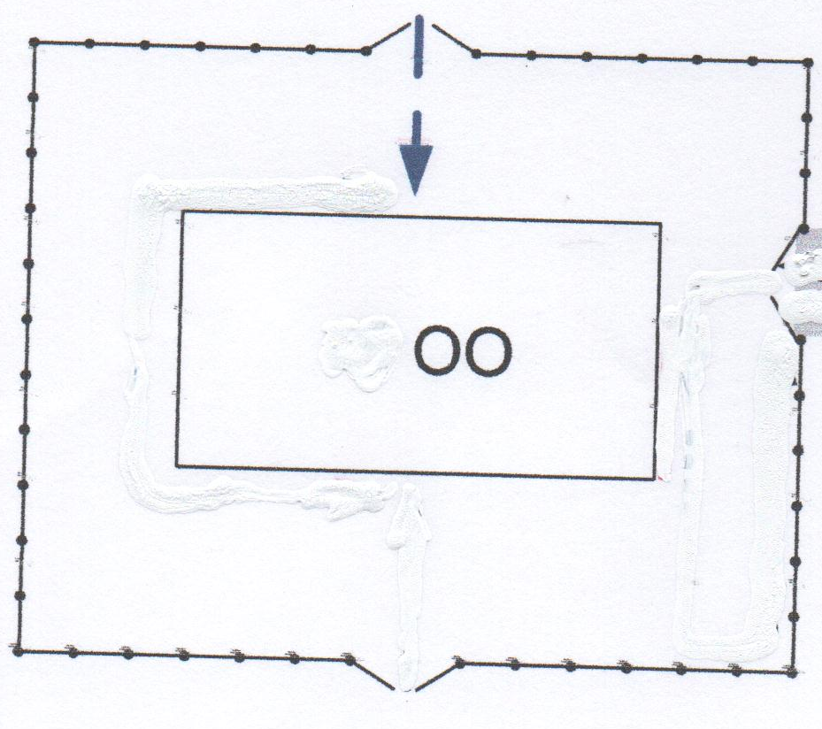

ул.30 лет Победы

-движение автобуса
- место посадки/высадки детей и подростков
- движение обучающихся к месту посадки и высадки из автобуса

Приложение
План-схема пути движения транспортных средств и детей
при проведении дорожных ремонтно-строительных работ вблизи образовательной организации
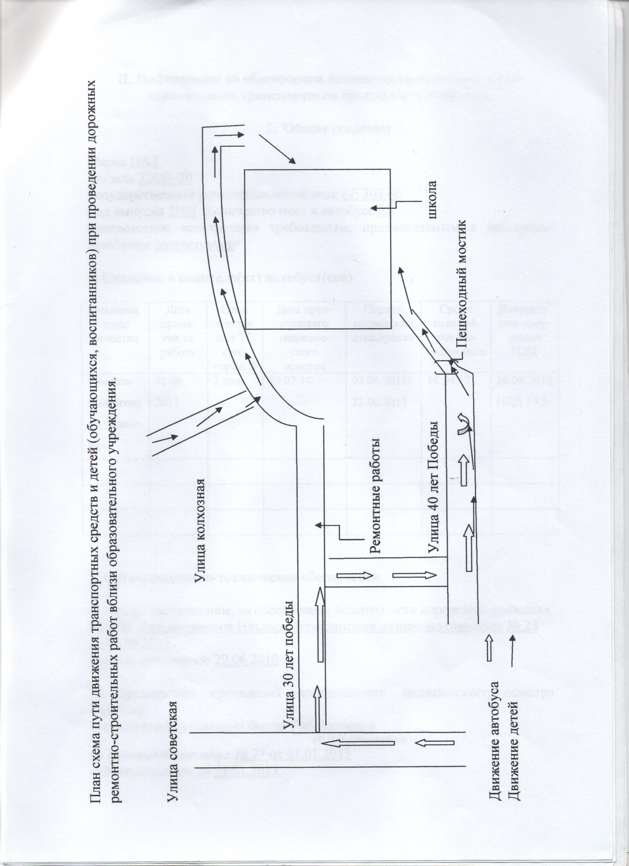

 Дорожно-эксплуатационные организации, осуществляющие содержание УДС и ТСОДД, несут ответственность в соответствии с законодательством Российской Федерации (Федеральный закон «О безопасности дорожного движения» от 10 декабря 1995 г. № 196-ФЗ, Кодекс Российской Федерации об административных правонарушениях, Гражданский кодекс Российской Федерации)

